SIMO KAMDEM ORNELA CHAMBERLINE

Néc le 25 SEPTEMBRE 1997

Tel:657222661/679811540

Email:ornelachamberline@gmail.com

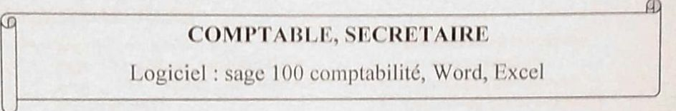

DOMAINE DE COMPETENCE

Gestion de stocks;

Rapprochement bancaire;

Enregistrement des pièces comptables dans le logiciel sage 100 comptabilité.

Enregistrement et suivi des opérations comptables;

Opérations d'inventaires;

Création du fichier comptable

·Traitement d'un fichier comptable;

Gestion des comptes (ouverture,suivie, interrogation,contrôle et clôture des comptes);

Classement des documents

Rédaction des rapports et compte rendu

Archivage.

Paramétrage du logiciel sage 100;

FORMATION ACADEMIQUE

2020:BTS en comptabilité a L'Institut Universitaire et Stratégie de I'Estuaire (L'IUES/INSAM) de Bafoussam

2018:Baccalauréat action communication administrative au lycée technique de Bafoussam

STAGE PRATIQUE

2019(02 mois) Coopérative Agricole des Planteurs de la MIFI(CAPLAMI) au service comptable.

TACHES EFFECTUEES

Enregistrement des opérations comptables;

Etablissement des factures;

Rapprochement des comptes bancaires

Liquidation des impôts

Scanne avec CamScanner

FORMATION PROFESSIONNELLE

2021:Formation de maitrise de logiciel au cabinet comptable COFIGES pour une période de quatre(05)mois

TACHES EFFECTUEES

Sage 100 comptabilité i7,

Sage 100 gestion commercial i7, Sage 100 saisir de caisse décentralisée i7,

Excel,Word.

Enregistrement et suivi des opérations comptables;

·Opérations d'inventaires;

· Création du fichier comptable

·Gestion de stocks

Traitement d'un fichier comptable.

EXPERIENCE PROFESSIONNELLE

De Janvier à Février (02)mois:Secrétaire comptable a SEGEL TRAVEL CONSULTING INTERNATIONAL situe à Bafoussam

TACHES EFFECTUEES

L'accueille des clients

· Rédiger des informations

·Gérer le planning

DIVERS

Rapport de stage sur le thème gestion de stocks du café arabica cerise vue la mention très bien

Loisirs:lecture,musique,voyages.